Приложение 1.Инструкция к уроку с использованием
Видео-уроков
Российской электронной школы
Инструкция по дистанционному обучению
Предмет: география
Класс: 10 в
Дата урока по расписанию – 06.04.20г.
Учитель: Грошева А.С.
Тема урока: Топливная промышленность и энергетика
- Зайти на сайт Российской электронной школы по ссылки: https://resh.edu.ru/ и пройдите процедуру регистрации.
- Выбираем из перечня предметов – Географию
- В разделе класс выбираем - 10
- Из перечня урока находим урок №11
- В основной части прослушайте видеоурок
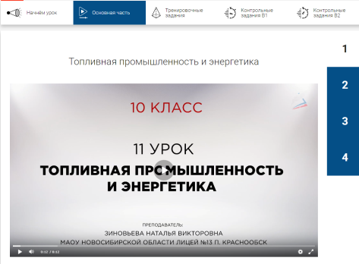
- Выполните письменно в тетради задания :
- Заполните таблицу
Отрасли топливной промышленности | Крупнейшие экспортёры | Импортёры
Нефтяная промышленность
Газовая
Угольная
- Почему электроэнергетика – одна из отраслей «авангардной тройки»?
- Сфотографировать выполнение работы
- Фотографию выполненной работы отправить на электронную почту gr12.a@yandex.ru
- Срок 06.04.20г. до 22:00

